1. 前言

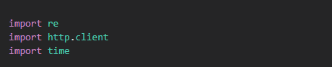

這次玩一個特別一點的好了 挑戰都用原生資料庫來寫爬蟲

好處是移植到大多環境應該也都正常直譯,不用另外安裝特定的套件

下次再來挑戰用C++刻爬蟲(?)

然後為啥要選表特版阿 裡面一堆18+照片耶

想必是單純以學術的角度,只是讓我們練習修改header

可見老師真的是用心良苦

1. 檔案相對位置

這個專案的檔案其實沒有很多,由於我這次的環境是windows 10,

.dat都是我的cmd shell script

原則上使用者只要 點擊 init.dat

就會把 data.bat放入系統排程

而data.bat主要是直譯ptt.ipynb方法

後面會再提,等等先來查看ptt.ipynb,爬蟲的主體腳本

1. 引用函式庫&建立第一個連線

這邊import re會用到正規表示法，作為清洗資料所用

import http.client 是為了要跟伺服器請求資料

Import time是為了記錄爬下來的時間以及判定昨天是哪一天

主機位置這設定為 [www.ptt.cc](http://www.ptt.cc) 也是這次作業唯一所求的網域 , 因此我後面也沒有再定義其他連線方式

有稍微修改一下header, 加上‘cookie:’ : ‘over18=1’ 原因是剛剛提到的,為了讓伺服器知道我已經長大了,__cf_bm=”…. , 其實我目前也還不知道原因,只是觀察各個瀏覽器都會送這個項目,我就先加上去,讓自己看起來沒這麼像是爬蟲(?)

然後conn.request就先放表特版首頁路徑,payload做任何沒有調整,payload通常是post的時候比較常用

來到表特首頁後

我在這邊截取的資訊只有上頁網址的編號而已

由於我有觀察到表特版甚至是全部的ptt



Html檔案命名方式只是 index(流水號).html

因此可以很輕易更改數字請求而輕鬆回朔,真是貼心的網站

這邊採取得到倒數第二頁的方式+1 就知道最後一頁的路徑了

1. 瀏覽各個公告欄

先跳過一些中間得程式碼,來看看我是怎麼歷遍所求的公佈欄

稍微說一下 r-list-sep是下圖所說的分隔線的class,由於置頂公告的時間通常都是昨天以前的,會影響我上述的判斷(看到前天的文章作為停止條件),分隔線下面的都是置頂公告,所以我把後面分隔線後的資料都砍了

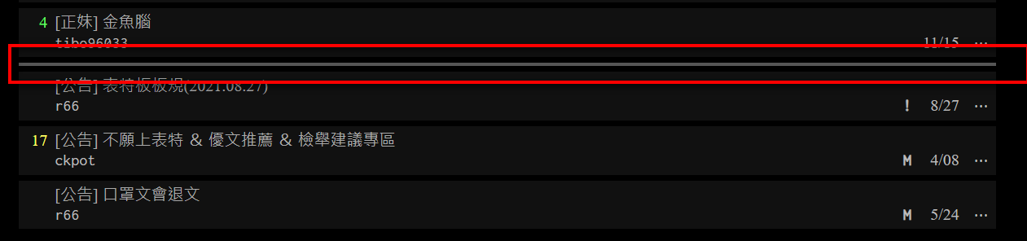

“regex” 的re策略是汲取是在公告欄的每個”文章”,而其中的是包含newline的任意字元



由於我必須要看過每個文章的時間,以及連結網址,而不是找尋到第一個而已

因此我把所有matches都存起來,再慢慢列舉

articleDate是每個文章的日期

articleDate的第一個group是月份,第二個是日期

利用DataCmp來判定是不是昨天 來決定要不查看該文章,並加入資料集

如果發現太前面的日期就不會繼續回朔到前一個公告欄了

如果是今天或是昨天的文章,迴圈會繼續

1. 文章搜索&時間判定

這邊就透過參數提供的超連結路徑請求每一篇文章

依序採集了 推文數量,噓文數量,作者,標題,公告時間,第一個圖片

注意一下 編碼格式以及資料型態

其中的 \d+是n個任意數字(0<=n<無限大)

\s+是n個空白字串 .* 是不包含換行的任意字串

time.ctime()記錄下我當下爬取的時間

還有要注意一下不是每個文章都有圖片(其實我也搞不表特版發文不附圖的邏輯)

所以簡單寫了一下沒有圖片的例外處理

時間判定方式 如下(自己看應該不難理解(?))

檔案輸出我這邊就省略不寫了

1. windows bash

我在init.dat的指令其實只有一行而已



SCHTASKS呼叫系統排程設定

/CREATE 是建立一個新的排程

/SC DAILY 是說我一天做一次

/TN <任務名稱> ”

/TR <任務路徑> : 其中%~dp0是bash內建的變數,表明所屬dat檔案的絕對路徑

%ch是使用者cmd的路徑,兩者不一定相同,小心不要混用用了

/ST 表示我想採用24小時制表明時間

以下是daily.bat

由於我在cmd沒有設定jupyter環境變數

因此呼叫了anaconda的shell來跑這第二行指令

直譯 ptt.ipynb